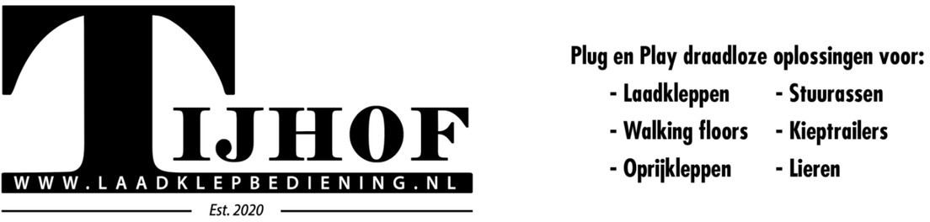

Installatie instructie Dhollandia 4 of 2 Knops

Zorg als eerste dat ten tijde van de installatie de hoofdstroom schakelaar uit staat van de laadklep.

Aan de zijkant van de laadklep demonteren we de deksel van de motorkast door middel van 2 trekrubbers of bij de nieuwe types met 2 draaidoppen

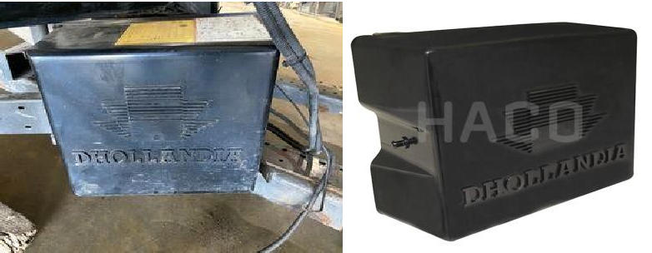
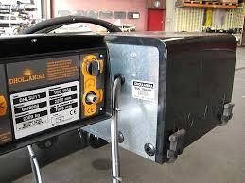

hierachter bevind zich de motorunit en aansturing waarop we de ontvanger gaan aansluiten dit kan een zwart aansluitblokje betreffen of oranje afhankelijk van type of bouwjaar, beide zijn gelijk wat betreft manier van aansluiten.

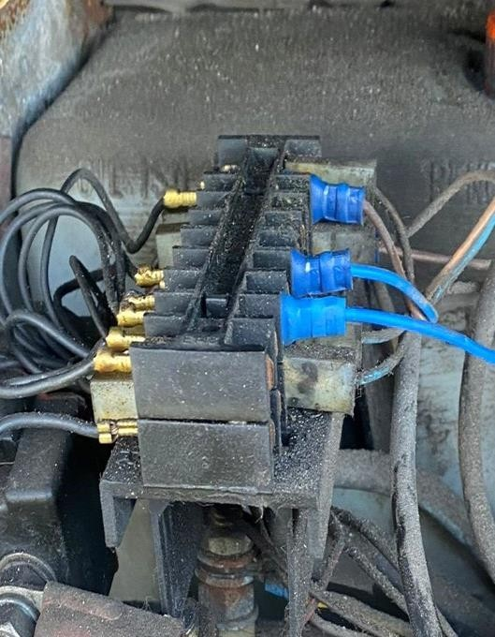
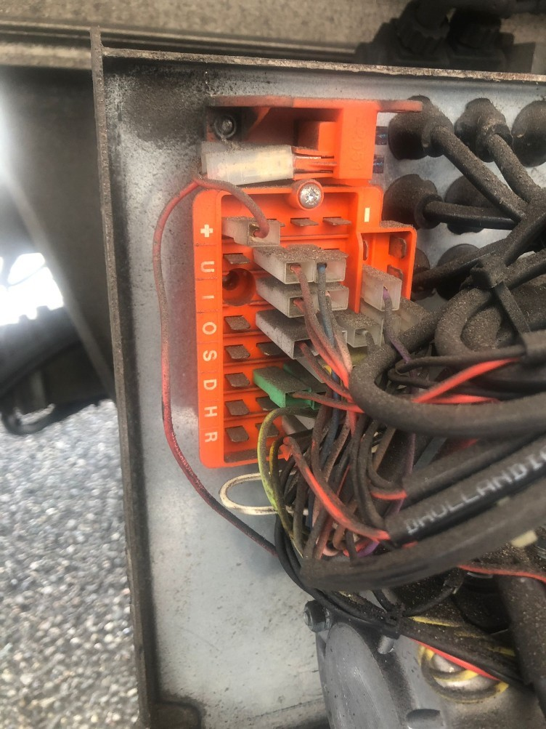
Aan de achterkant van deze bak zitten diverse doorvoer rubbers, prik in 1 van de rubbers een gat zodat de kabels via de buitenkant de kast ingevoerd kunnen worden, en vervolgens sluiten we de genummerde kabels als volgt aan:
￼￼

4 Knoppen bediening met schuinstelling:
1: R 2: D 3: H 4: O 5: S 6: + Geel/Groen: - (massa)
4 Knoppen bediening met schuiven:
1: R 2: D 3: H 4: U 5: I 6: + Geel/Groen: - (massa)
2 Knoppen bediening:
1: R 2: D 3: H 4: + Geel/Groen: - (massa)
Let op! Massa zit rechts in de verticale aansluit lijn! De horizontale lijn is de letter i !!
wanneer alles is aangesloten gaan we de massaschakelaar aan zetten.er moet nu op de Tijhof ontvanger een Groen lampje gaan branden, wanneer dit zo is gaan we verder met het testen van de afstandbediening. wanneer alles naar wens werkt kunnen we de motorkast
afsluiten en de Tijhof ontvanger monteren op een plek minimaal 80cm van de motor af en zorg ervoor dat wanneer je een onderschuif laadklep hebt dat er voldoende kabel over blijft zodat het in en uit schuiven geen problemen geeft.

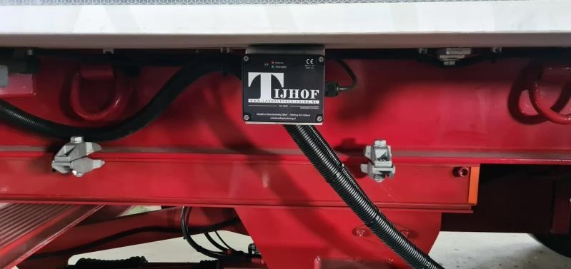
voor vragen kunt u altijd bellen of Whatsappen

+31 (0)6-12199179 info@laadklepbediening.nl WWW.LAADKLEPBEDIENING.NL

